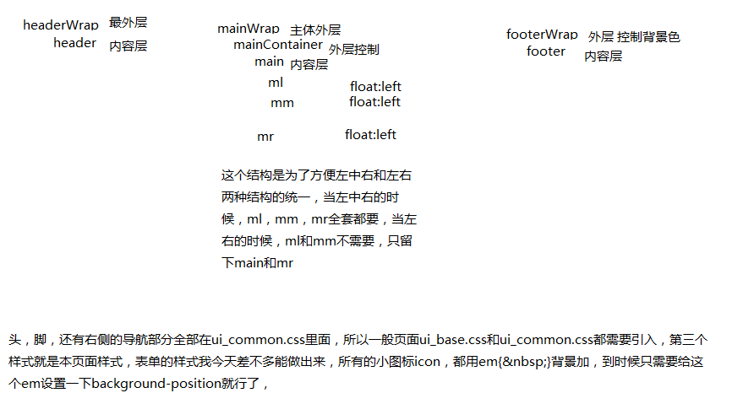

目前通用的代码块

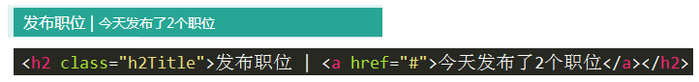

代码：

<h2 class="h2Title">发布职位 | <a href="#">今天发布了2个职位</a></h2>

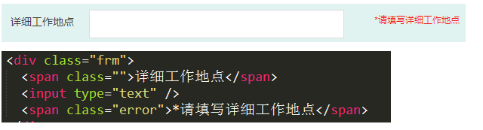

代码：

<div class="frm">

<span class="">详细工作地点</span>

<input type="text" />

<span class="error">*请填写详细工作地点</span>

</div>

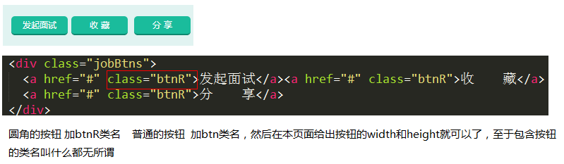

代码：

<div class="jobBtns">

<a href="#" class="btnR">发起面试</a><a href="#" class="btnR">收 藏</a>

<a href="#" class="btnR">分 享</a>

</div>

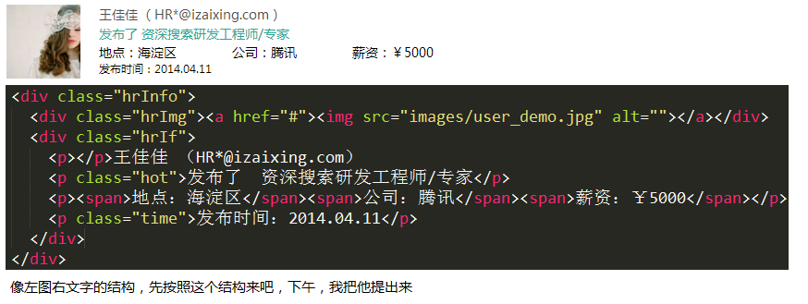

代码：

<div class="hrInfo">

<div class="hrImg"><a href="#"><img src="images/user_demo.jpg" alt=""></a></div>

<div class="hrIf">

<p></p>王佳佳 （HR*@izaixing.com）

<p class="hot">发布了 资深搜索研发工程师/专家</p>

<p><span>地点：海淀区</span><span>公司：腾讯</span><span>薪资：￥5000</span></p>

<p class="time">发布时间：2014.04.11</p>

</div>

</div>